Звіт депутата Тальнівської районної ради від Радикальної партії Олега Ляшка за 2018 рік
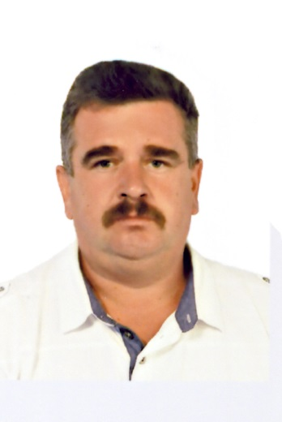
Гудзенко Сергій Анатолійович
Приватний підприємець,
голова депутатської фракції Радикальної партії Олега Ляшка у Тальнівській районній раді, член постійної комісії Тальнівської районної ради з питань бюджету та економічного розвитку

Напрямки діяльності депутата | Характеристика  діяльності
Здійснення прийому громадян | Моя Громадська приймальня депутата районної ради працює за адресою: Тальнівський район, с.Вишнопіль, Вишнопільськасільська рада. Дні прийому громадян – кожний другий вівторок місяця. Години прийому: з 8.00 до 12.00.  До нашої громадської приймальні протягом 2018 р. звернувся121 житель села Вишнопіль.  Питання, з якими звертались громадяни, стосувалися наступного: розрахунок за земельні паї, надання допомоги Вишнопільській загальноосвітній школі у проведенні харчування літнього табору, Вишнопільському сільському будинку культури у проведені заходів, оформленню субсидій на комунальні послуги та природний газ, стану доріг та їх очищення в зимовий період та багато інших.
Участь в засіданні сесій районної ради, фракції та постійної комісії (кількість засідань, у яких депутат брав участь) | Протягом 2018 р. взяв участь у роботі 9сесій районної ради, 9 засіданнях постійної комісії районної ради з питань бюджету та економічного розвитку, як депутат районної ради від Радикальної партії Олега Ляшка і голова фракції організовував та брав участь у 9 її засіданнях, де обговорював питання подальшої роботи фракції у районній раді та питання, що розглядатимуться на наступній сесії.  Підтримав рішення Тальнівської районної ради:  - Про програму соціально-економічного та культурного розвитку району на 2018 рік;  - Про програму соціально-економічного та культурного розвитку району на 2019 рік;  - Про районний бюджет на 2018 рік зі змінами та Про районний бюджет на 2019 рік;  - Про звернення до Верховної Ради України щодо підтримки законопроекту №7403-2 стосовно відновлення пільгового режиму ПДВ по оподаткуванню операцій з експорту соєвих бобів та насіння свиріпи і ріпаку;  - Про програму розвитку футболу в Тальнівському районі на 2018-2020 роки;  - Про програму вдосконалення первинної медико-санітарної допомоги у Тальнівському районі на 2018-2021 роки;  - Про звернення до депутатів Верховної Ради України стосовно впровадження реформ у галузях освіти і медицини;  - Про звернення до ЦВК стосовно відновлення Тальнівського району, як цілісного суб’єкта виборчого процесу;  - щодо затвердження технічної документації з нормативно-грошової оцінки земельних ділянок та інші.
Зустрічі з виборцями, участь в громадських слуханнях (кількість, тематика) | Взяв участь у 8 сесіях сільської ради  Брав участь в обговоренні та підтримав рішення ради:  - Про Програму соціально-економічного і культурного розвитку сіл ради на 2018 рік;  - Про внесення змін в рішення сесії сільської ради «Про сільський бюджет на 2018 рік»;  - Про внесення змін в рішення сесії сільської ради « Про Програму соціально-економічного і культурного розвитку села на 2018 рік»;  - Про Програму благоустрою села Вишнопільна 2019-2020роки;  - Про сільський бюджет на 2019 рік.
Організація роботи помічників депутата (кількість помічників, участь помічників в депутатській діяльності) | Помічників не маю
Висвітлення депутатської діяльності в ЗМІ, виступи на радіо та телебаченні, публікації в газетах (кількість, тематика, назва ЗМІ) | Газета «Тальнівщина», №15-16 від 22.02.2018 року, «Турбота про село».  Офіційний сайт Тальнівської районної ради.
Залучення коштів з різних фінансових джерел (депутатських коштів, благодійної допомоги, коштів з обласного та місцевих бюджетів, коштів ДФРР) на вирішення проблем громади | Допомога у організації харчування у Вишнопільській загальноосвітній школі. Проведення розчистки доріг на території сільської ради.Допомога в організації свят на території села.
Участь депутата у різних заходах (свята, круглі столи, семінари, спортивні заходи тощо) | Беру активну участь усіх важливих заходах села, конференціях, сходках.

